電子入札システム用認証ディスクのバックアップ方法

（Windows Vista / Windows 7）

2011年3月版

電子入札システム用認証ディスクのバックアップ手順(Windows Vista / Windows 7用)を以下に示します。
電子入札システム用認証ディスクは一般のCD-Rメディアにて配布してありますので、本手順に示す方法以外での市販のデータCD作成ソフトウェアでのバックアップも可能です。その場合は、認証ディスク内のフォルダ構成は変更しないようご注意ください。なお、認証ディスク内のフォルダ構成は本書の最後に【参考情報】として記載してありますので参照してください。

市販のデータCD作成ソフトウェア利用時の注意点（本手順を利用しない人のみ）
ボリュームラベルは「EBIDCERT」（半角英大文字）としてください。
CD-Rメディアへの追記が出来ない形式（ディスクアットワンス等）でバックアップを行ってください。
※ 設定方法に関してはご利用しているCD作成ソフトウェアのマニュアルを確認してください。

事前にご準備いただくもの
バックアップ作業を始める前に、以下のものを事前にご用意ください。
  - Windows Vista / Windows 7搭載PC
  - CD-Rに書き込みが出来るCD/DVDドライブ
  - 認証ディスク（原本）
  - 未使用のCD-Rメディア（バックアップ用）

「認証ディスク（原本）」CDドライブに挿入し、「スタートボタン」から「コンピュータ」を表示します。

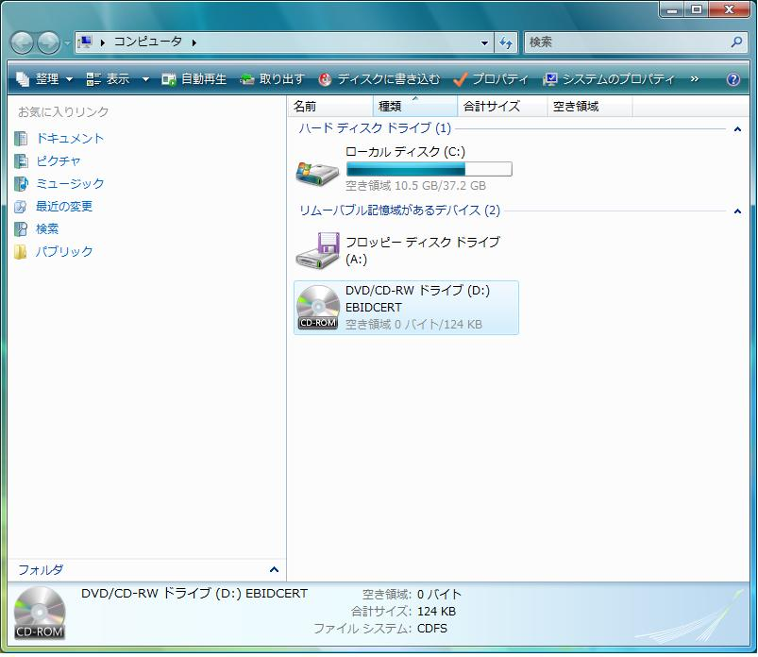
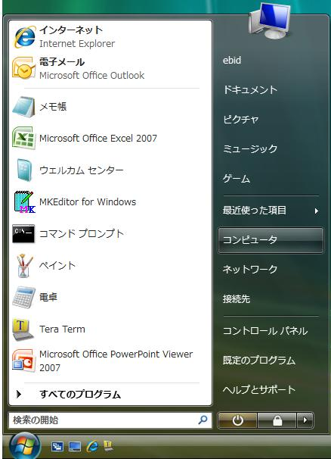

→

「コンピュータ」でCDドライブを右クリックして「コピー」を選択します。
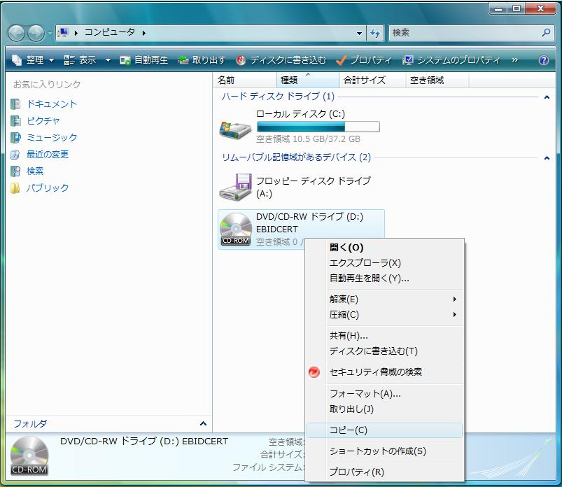

ハードディスク上のフォルダを指定して、マウスの右クリックメニューから「貼り付け」を選択します。（※コピー先フォルダの指定は特にありません、例では「ドキュメント」フォルダにコピーしています。）
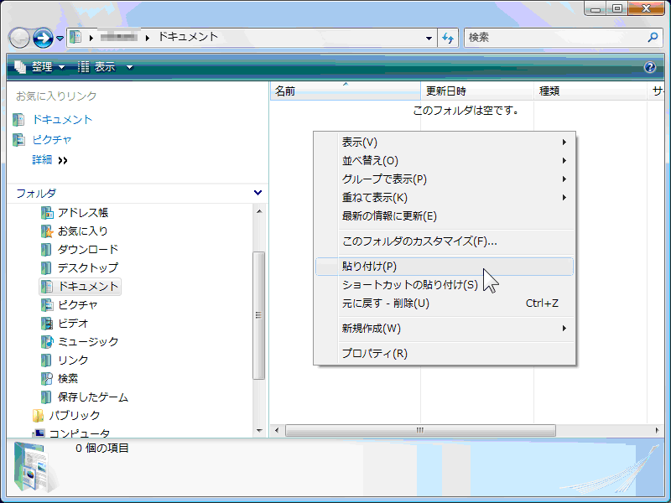 → 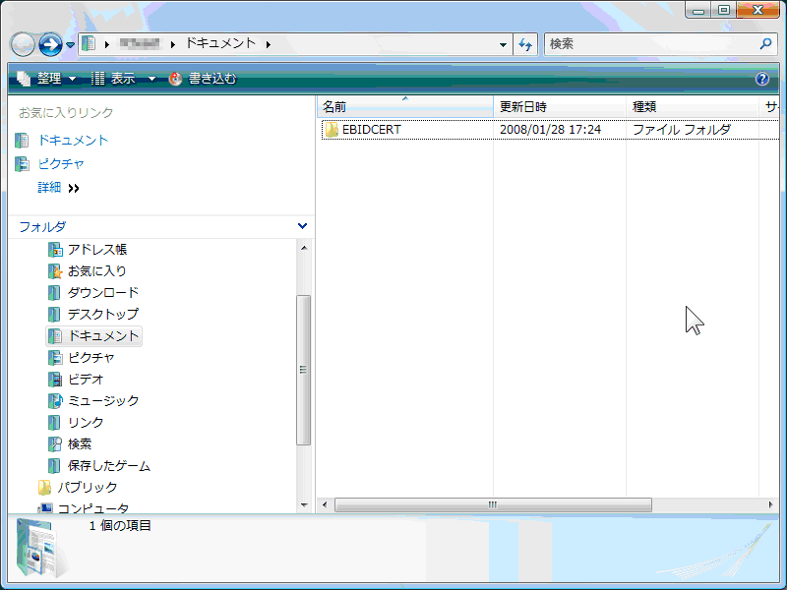

コピーされたフォルダ「EBIDCERT」を開いて「認証ディスク（原本）」の内容が、ハードディスクにコピーされていることを確認してください。
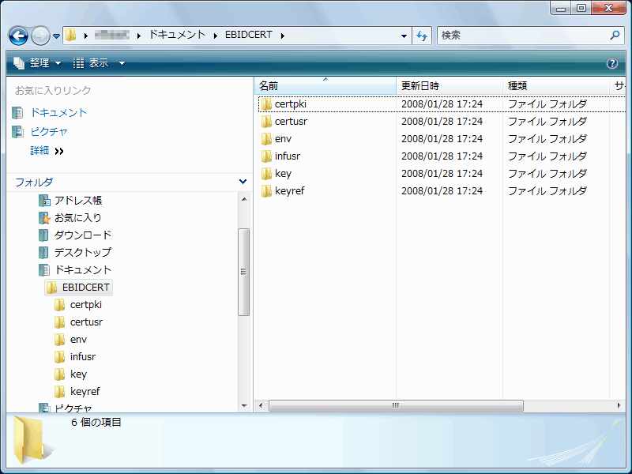

「認証ディスク（原本）」をCDドライブから取り出し、代わりに「未使用のCD-Rメディア（バックアップ用）」をCDドライブに挿入してください。

※※※ ご注意 ※※※
以下の手順は必ず「未使用のCD-Rメディア（バックアップ用）」をCDドライブに挿入してから行ってください。

再びコンピュータを表示しCDドライブを選択した状態で、CDドライブを右クリックして表示されるメニューから［プロパティ］を選択します。

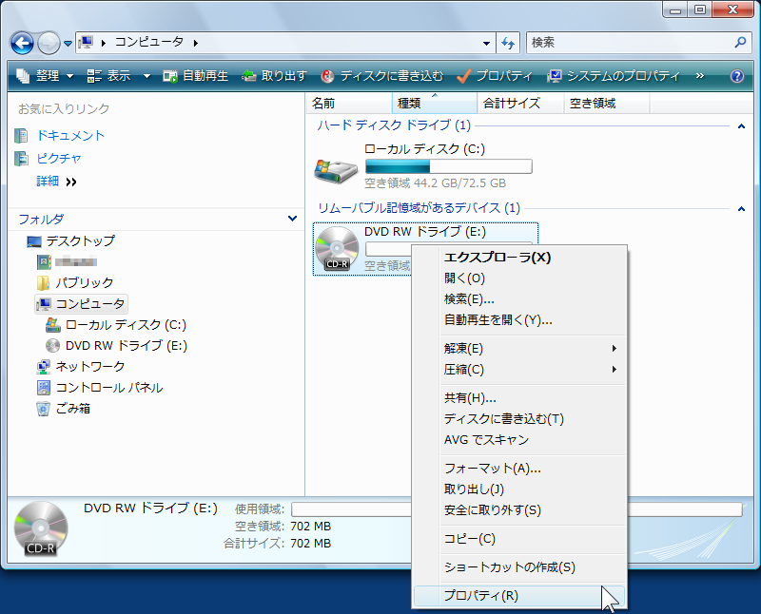

「CDドライブのプロパティ」ダイアログが表示されたら使用領域が0バイトとなっていることを確認してください。
0バイトでない場合は既に使用済みのCD-Rメディアである可能性があります。
［OK］ボタンをクリックして「CDドライブのプロパティ」ダイアログを閉じます。
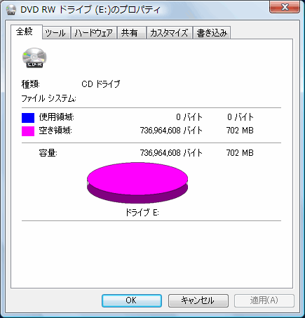

前述【手順1～4.】にてハードディスクにコピーした「認証ディスク（原本）」フォルダ（「EBIDCERT」フォルダの中）を表示し、マウスのドラッグアンドドロップで6個のフォルダ全てを選択します。（「Ctrl」ボタンを押しながら「A」ボタンを押すことでも選択できます。）
フォルダを全て選択した状態で、マウスの右クリックのメニューから「送る」→「未使用のCD-Rメディアを挿入したドライブ」を選択します。
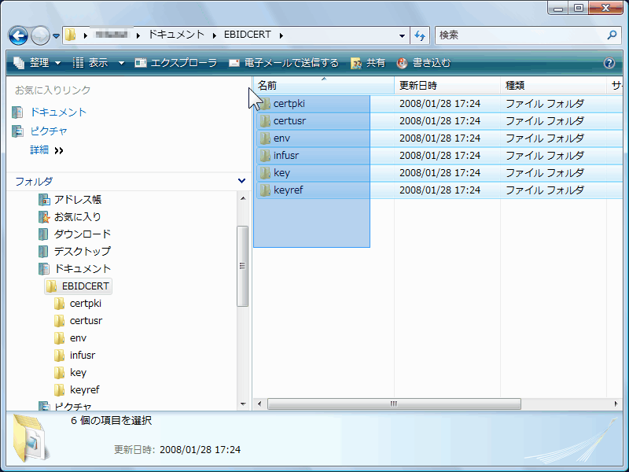 → 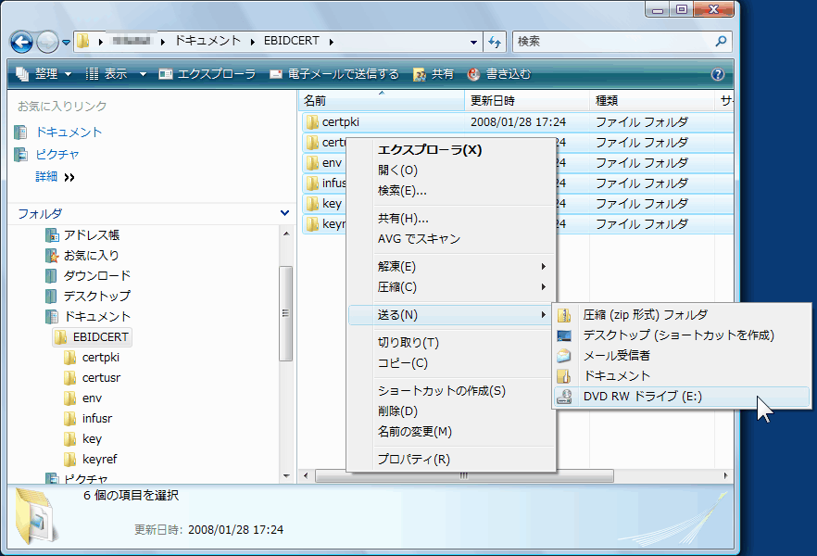

「ディスクの書き込み」が表示されますので、「ディスクのタイトル」を「EBIDCERT(半角英大文字)」に変更します。その後Windows Vistaの場合は「フォーマットオプションを表示する」をクリックし、表示されたオプションから「マスタ」を選択後、「次へ」をクリックします。Windows 7の場合は「CD/DVDプレイヤーで使用する」を選択後、「次へ」をクリックします。

（Windows Vistaの場合）
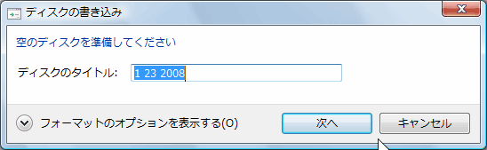
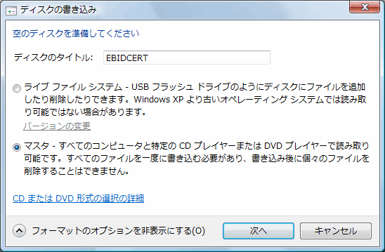
「EBIDCERT」に変更

→

（Windows 7の場合）
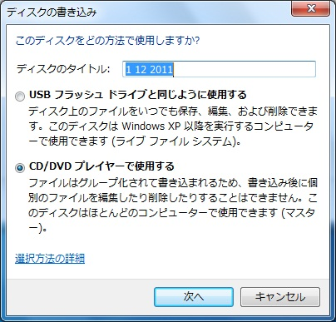
「EBIDCERT」に変更

※※※ ご注意 ※※※
認証ディスクのバックアップは必ず「マスタ」で行ってください。

CDドライブの中身を表示されますので「CDに書き込む準備ができたファイル」としてコピーした「認証ディスク（原本）」フォルダが表示されていることを確認して、［ディスクに書き込む］をクリックします。
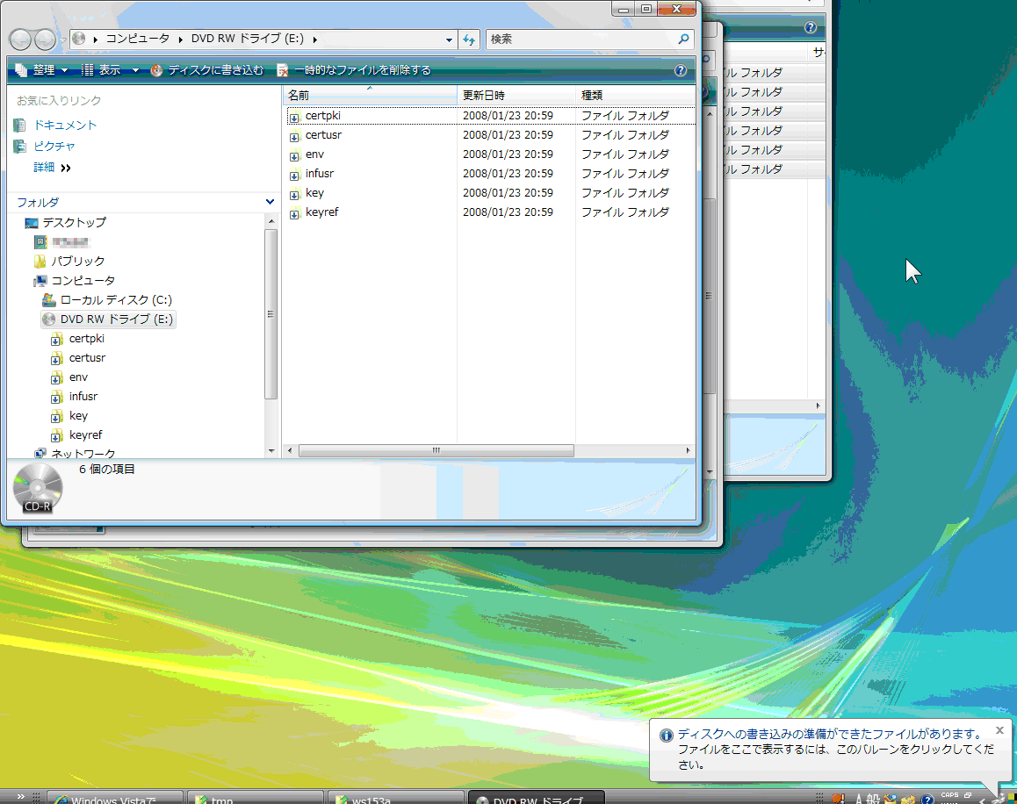

「ディスクへの書き込み」画面が表示されますので、［次へ］ボタンをクリックします。
ファイルのコピーが始まります。
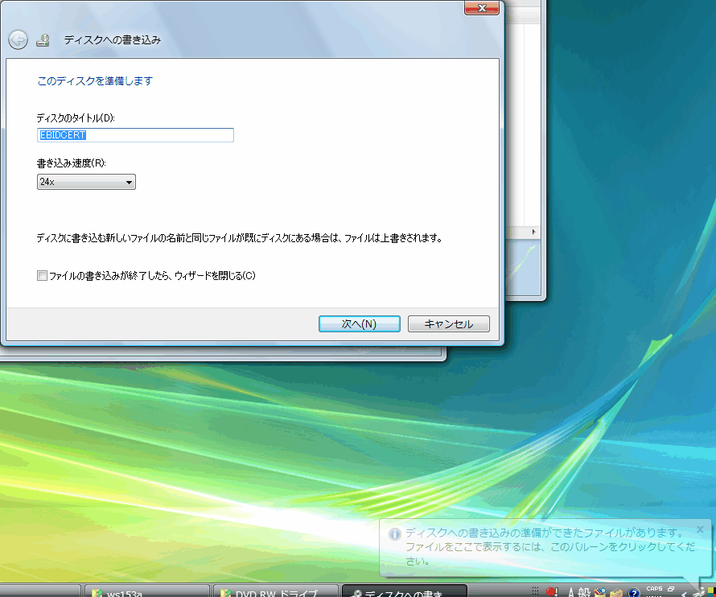 → 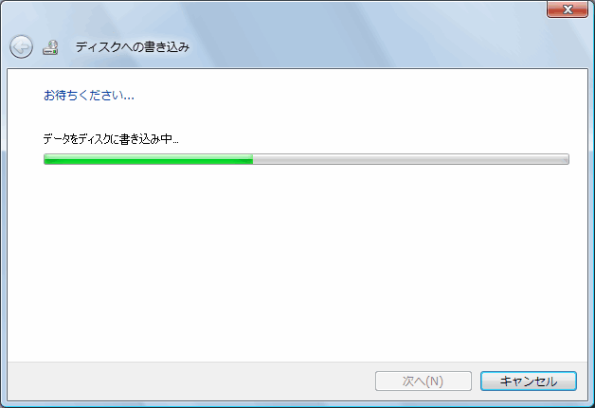

ファイルのコピーが終了すると「ファイルはディスクへ正しく書き込まれました」と表示されます。
［完了］ボタンをクリックして、「ディスクへの書き込み」の画面を閉じます。
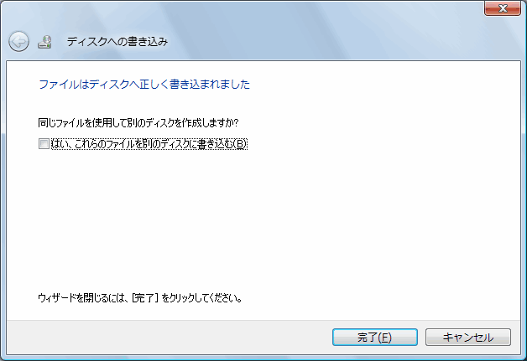

以上で認証ディスクのバックアップは終了です。
【参考情報】 認証ディスクのフォルダ構成
電子入札システム用認証ディスク内のフォルダ構成は以下のようになっています。
バックアップCDを作成する場合はこのフォルダ構成を変更しないようご注意ください。
フォルダの階層が異なったり、フォルダ中に含まれるファイルが不足した場合は電子入札システム用認証ディスクとして正常に動作しません。

エクスプローラでの表示
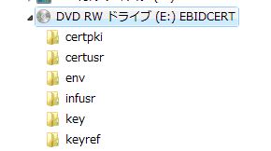

コマンドプロンプトでの表示
